|  |
| --- |
| Arduino - Pong |



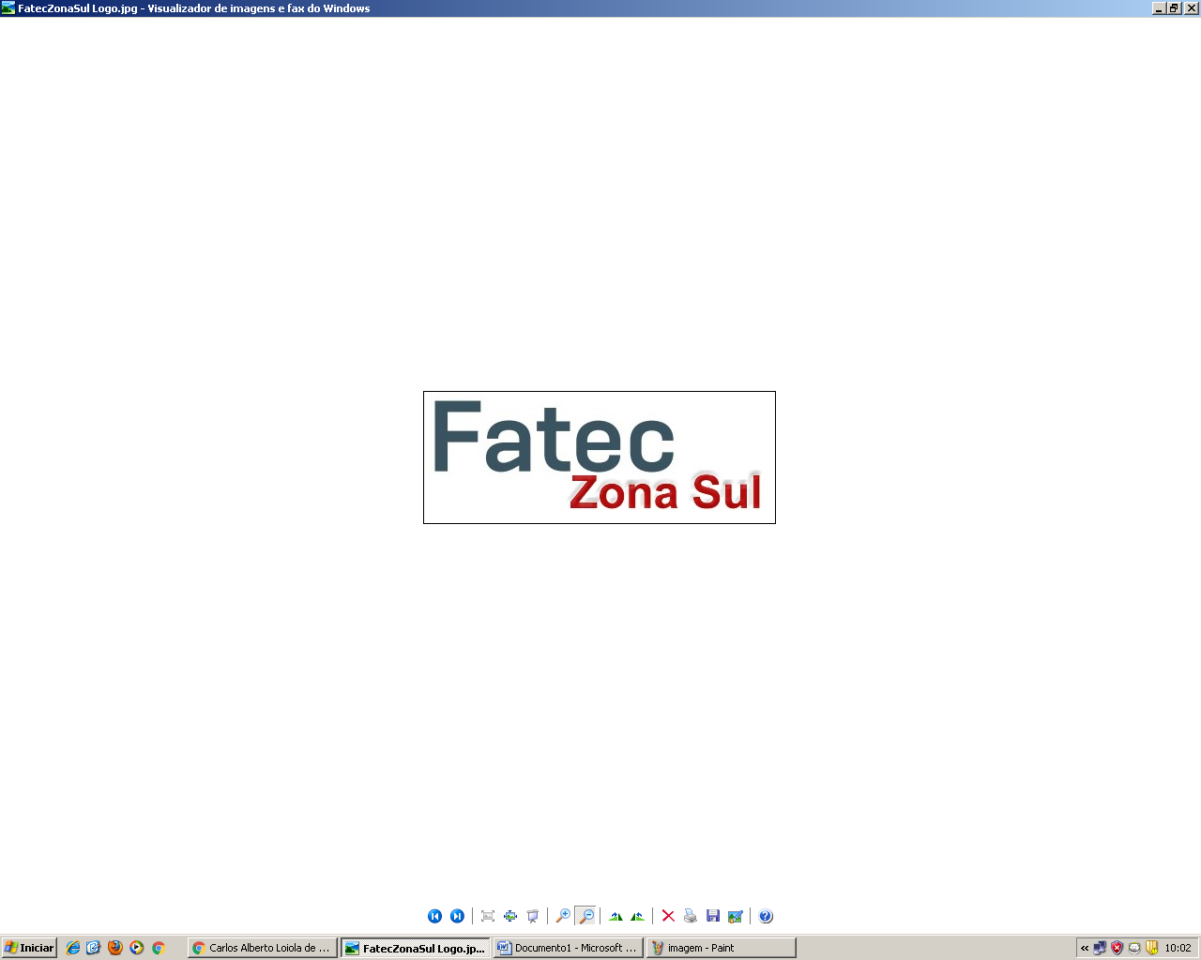 Alunos: Lucas Gabriel, Luan Eleutério, Nelo Sversuti,

Eugênio Bezerra, Leonardo Yabiku

Orientador: Prof. Me. Márcio Galvão Ribeiro

Revisão: Prof. Me. Rebecca Bignardi Arambasic Rebelo da Silva DOM PAULO EVARISTO ARNS

**Introdução**

A industria dos jogos eletrônicos é um dos mercados mais rentáveis atualmente, alcançando em 2016 cerca de US$ 100 bilhões(Newzoo), por todo o mundo. Porém, para chegar nesse patamar, muitas pessoas, empresas e jogos se destacaram como pioneiros, ao longo de muitas décadas. Um deles é o Pong, que representava uma partida de Ping-Pong de maneira simples e fácil. Fez um grande sucesso, e levou à criação de uma das principais empresas de games da história, a Atari. O intuito desse projeto é apresentar esse importante marco histórico dos games, utilizando um microcontrolador Arduino Mega.

**Metodologia**

A metodologia utilizada se trata da pesquisa em livros de linguagem C, hardware e sobre o Arduino e seus demais componentes, com o objetivo de analisar os conceitos e teorias, e utilizá-los no projeto físico.

**Resumo**

Este projeto é constituído por: um Arduino Mega, 2 displays de leds 8x8, 1 buzzer(piezo elétrico), 4 botões, jumpers para conectar tudo e chapatex, onde todos os componentes são anexados. Através de um cabo USB, o código é passado ao Arduino por meio de um computador. A linguagem de programação do microcontrolador é bastante parecido com a C e, portanto, utiliza conceitos da mesma, como: variáveis, funções, loops e outros vários comandos. A lógica básica do código do Pong é a manipulação dos displays, através de comandos para ascender ou apagar os leds. As instruções ascendem as barras e a bola, e as mantém assim até algum ponto ser marcado. Além disso, são colocadas diversas instruções de comparação que, fazem a bola bater na parede ou na barra, e mudar a direção e também para quando a bola passa pela barra, um jogador marcar um ponto. Por fim são usados conceitos matemáticos para fazer a mudança da linha e da coluna em que a bola e as barras estão acessas, e para somar os pontos até um dos jogadores ganhar.

**Considerações finais**

O Pong é um clássico, um dos mais importantes da história dos games, que representa de forma interativa e fácil, uma partida de Ping-Pong. Portanto, o projeto tem o intuito de ser aplicado em dois ramos diferentes: o primeiro é ser comercializado como uma obra de coleção, devida à sua importância história e, no segundo caso, pode ser vendido como um jogo de entretenimento para todas as faixas etárias, pois é um jogo fácil de ser jogado, bastando pressionar os botões para mover as barras para os lados, e fazer a bola passar pela barra do adversário, marcando pontos e repetindo o processo até conquistar 5 pontos, e assim ganhando a partida.

**Referências**

MONTEIRO, Mário**. Introdução à Organização de Computadores**. Livros Técnicos e Científicos Ltda, Rio de Janeiro, 1996. McRoberts, Michael. **Arduino básico**(**Beginning arduino**). Tradução: Rafael Zanolli. Ebook. São Paulo. Novatec Editora, 2011. Augusto, José N. G. Manzano**. Estudo Dirigido de Linguagem C**. Érica Ltda. 11 ed. São Paulo: 2007. Murakami, Lelis T. **Linguagem C Simples Assim!** 1 ed. Editora Scortecci. São Paulo. 2015.